人教版 高中化学 选择性必修 第三册 知识点

第一章 有机化合物的结构特点与研究方法

一、有机化合物中碳原子的成键特点
1、碳原子有4个价电子，能与其他原子形成4个共价键，碳碳之间的结合方式有单键、双键或三键；多个碳原子之间可以相互形成长短不一的碳链和碳环，碳链和碳环也可以相互结合，所以有机物结构复杂，数量庞大。
2、单键——甲烷的分子结构
CH4分子中1个碳原子与4个氢原子形成4个共价键，构成以碳原子为中心、4个氢原子位于四个顶点的正四面体结构
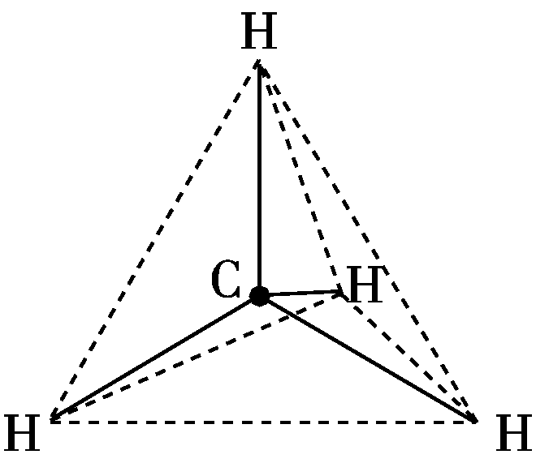

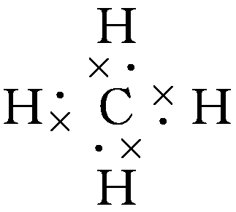
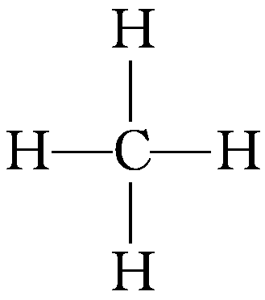

甲烷的电子式 甲烷的结构式 甲烷分子结 构示意图
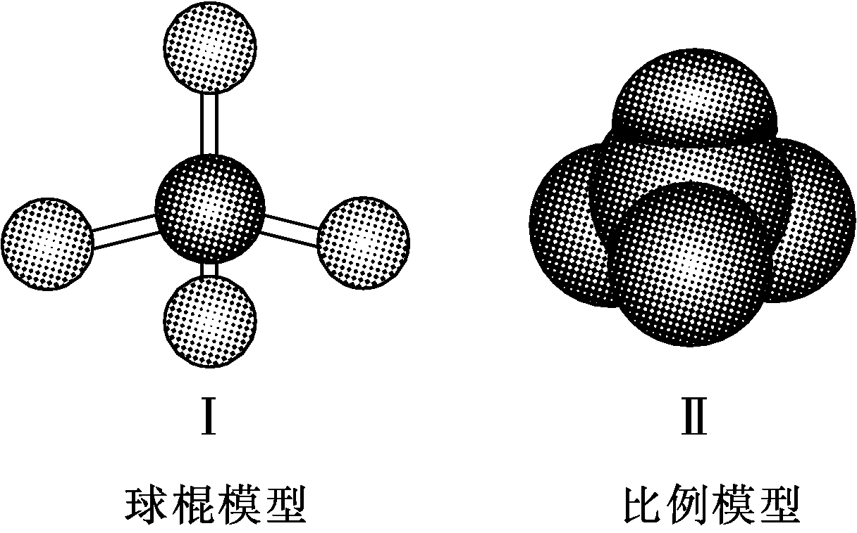

在甲烷分子中，4个碳氢键是等同的，碳原子的4个价键之间的夹角(键角)彼此相等，都是109°28′。4个碳氢键的键长都是1.09×10－10 m。经测定，C—H键的键能是413.4 kJ·mol－1
3、不饱和键
1）不饱和键：未与其他原子形成共价键的电子对，常见有双键、三键
2）不饱和度：与烷烃相比，碳原子缺少碳氢单键的程度也可理解为
缺氢程度
3）不饱和度（Ω）计算*
a、烃CxHy的不饱和度的计算
与碳原子以单键直连的卤族原子或无碳基视为氢原子
b、根据结构计算
一个双键或环相当于一个不饱和度
一个三键相当于两个不饱和度
一个碳氧双键相当于一个不饱和度
二 、有机化合物的同分异构现象
1、同分异构
化合物具有相同的分子式，但具有不同的结构的现象叫做同分异构。具有同分异构现象的化合物互称为同分异构体。它是有机物种类繁多的重要原因之一。同分异构体之间的转化是化学变化。同分异构体的特点是分子式相同，结构不同，性质不同
2.同分异构的种类
（1）碳链异构：由于碳链骨架不同，产生的异构现象称为碳链异构。烷烃中的同分异构体均为碳链异构。如有三种同分异构体，即正戊烷，异戊烷，新戊烷。
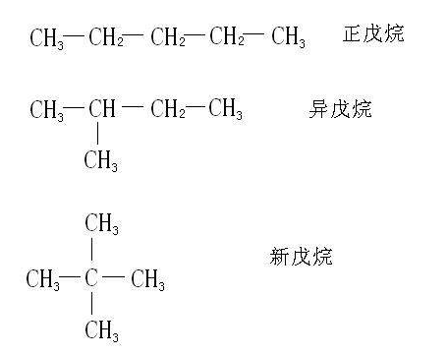
（2）位置异构：指官能团或取代基在碳链上的位置不同而造成的异构。如1-丁烯与2-丁烯、1-丙醇与2-丙醇。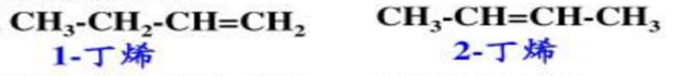
（3）官能团异构：指官能团不同而造成的异构，如乙醇和二甲醚，葡萄糖和果糖。
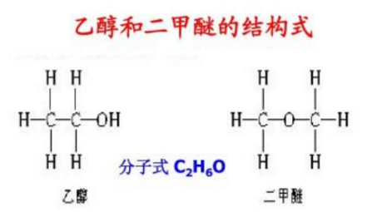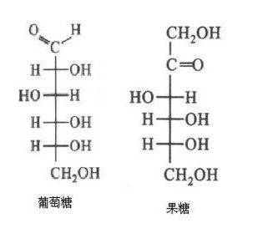
（4）其他异构：顺反异构、对映异构（也叫手性异构）等中学化学极少涉及。
3.同分异构体的书写规律
（1）烷烃（只可能存在碳异构）的书写规律：主链由长到短，支链由整到散，位置由心到边，排列临、间、对。
（2）按照碳链异构→位置异构→顺反异构→官能团异构的顺序书写，也可按官能团异构→碳链异构→位置异构→顺反异构的顺序书写，不管按哪种方法书写都必须防止漏写和重写。
（3）若遇到苯环上有三个取代基时，可先定两个的位置关系是邻或间或对，然
后再对第三个取代基依次进行定位，同时要注意哪些是与前面重复的。
4.同分异构体数目的判断方法
（1）记忆法：
①凡只含一个碳原子的分子均无异构；
②丁烷、丁炔、丙基、丙有2种；
③戊烷、戊炔有3种；
④丁基、丁烯（包括顺反异构）、C8H10（芳烃）有4种；
⑤己烷、C7H8O（含苯环）有5种；
⑥C8H8O2的芳香酯有6种；
⑦戊基、C9H12（芳烃）有8种。
（2）基元法：将有机物看成由基团连接而成，由基团的异构数目可推断有机物的异构体数目。例如：丁基有4种，丁醇、戊醛、戊酸都有4种。
（3）替代法将有机物中的不同原子或基团进行等同转换。
例如：一氯乙烷有一个氯原子，五个氢原子，一氯乙烷只有一种结构，假设将氯乙烷中的Cl原子转换为H原子，而H原子转化为Cl原子，其情况和一氯乙烷完全相同，故五氯乙烷也只有一种结构。
（4）等效氢法：等效氢指在有机物分子中处于相同位置的氢原子。等效氢任一原子若被相同取代基取代所得产物都为同一物质。判断方法有：
①同一碳原子上连接的氢原等效
②同一碳原子上接的-中H原子等效
③同一分子中处于轴对称位置的氢原子等效。
3、常见异类异构
具有相同C原子数的异类异构有：
a、烯烃与环烷烃(CnH2n)
b、炔烃、二烯烃和环烯烃(CnH2n-2)
c、苯的同系物、二炔烃和四烯烃等(CnH2n-6)
d、饱和一元醇和醚、烯醇和烯醚等(CnH2n+2O)
e、饱和一元醛和酮、烯醛和烯酮等(CnH2nO)
f、饱一元羧酸、饱和一元酯和饱和一元羟醛等(CnH2nO2)
g、苯酚同系物、芳香醇和芳香醚(CnH2n-6O)
h、氨基酸和硝基化合物(CnH2n+1NO2)

三 、有机化合物分子结构的表示方法
1、有机物结构的各种表示方法
种类 | 实例 | 含义
化学式 | 乙烯C2H4、  戊烷C5H12 | 用元素符号表示物质分子组成的式子，可反映出一个分子中原子的种类和数目

最简式  (实验式) | 乙烷CH3、  烯烃CH2 | 表示物质组成的各元素原子最简整数比的式子，由最简式可求最简式量
电子式 | 乙烯  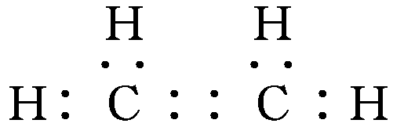 | 用“·”或“×”表示电子，表示分子中各原子最外层电子成键情况的式子
球棍模型 | 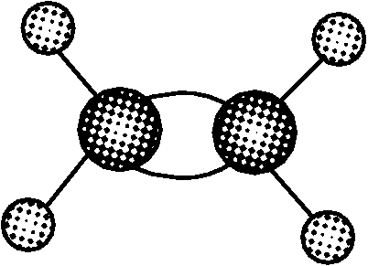  乙烯 | 小球表示原子，短棍表示共价键，用于表示分子的空间结构(立体形状)
比例模型 | 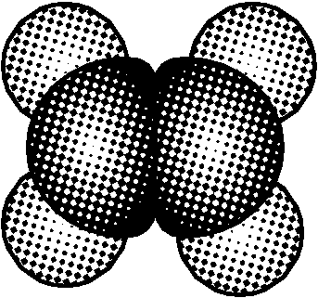  乙烯 | 用不同体积的小球表示不同的原子大小，用于表示分子中各原子的相对大小及结合顺序
结构式 | 乙烯  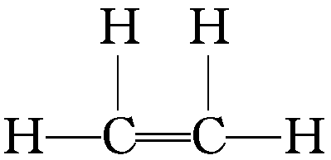 | 具有化学式所能表示的意义，能反映物质的结构；能完整地表示出有机物分子中每个原子的成键情况的式子，但不表示空间结构
结构简式 | 乙醇  CH3CH2OH | 结构式的简便写法，着重突出官能团
键线式 | 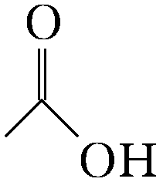  乙酸 | 表示有机化合物分子的结构，只要求表示出碳碳键以及与碳原子相连的基团，图式中的每个拐点和终点均表示一个碳原子
书写结构简式时要注意：
a、表示原子间形成单键的“—”可以省略；
b、C＝C、C≡C中的“＝”、“≡”不能省略，但是醛基、羧基则可
进一步简写为—CHO、—COOH。
2、有机物分子共线共面
1）共线需要碳碳三键，三键与其周围的原子形成共线结构
2）共面需要碳碳双键，双键与其周围的原子形成共面结构

第二章 烃
1．烃的分类
2．基本概念
[有机物] 含碳元素的化合物称为有机化合物，简称有机物．
说明 有机物一定是含有碳元素的化合物(此外，还含有H、O、N、S、P等)，但含有碳元素的化合物却不一定是有机物，如CO、CO₂、H₂CO₃、碳酸盐、CaC₂等少数物质，它们的组成和性质跟无机物很相近，一般把它们作为无机物．
有机物种类繁多的原因是碳原子最外层有4个电子，不仅可与其他原子形成四个共价键，而且碳原子与碳原子之间也能以共价键(碳碳单键、碳碳双键、碳碳叁键)形成含碳原子数不同、分子结构不同的碳链或环状化合物．
[烃] 又称为碳氢化合物，指仅由碳和氢两种元素组成的一大类化合物．根据结构的不同，烃可分为烷烃、烯烃、炔烃、芳香烃等．
[结构式] 用一根短线代表一对共用电子对，并将分子中各原子用短线连接起来，以表示分子中各原子的连接次序和方式的式子．如甲烷的结构式为：
乙烯的结构式为：

H－C－H H H H－C＝C－H

[结构简式] 将有机物分子的结构式中的“C—C”键和“C—H”键省略不写所得的一种简式．如丙烷的结构简式为CH₃CH₂CH₃，乙烯的结构简式
为CH₂＝CH₂，苯的结构简式为 等．
[烷烃] 又称为饱和链烃．指分子中碳原子与碳原子之间都以C—C单键(即1个共用电子对)结合成链状，且碳原子剩余的价键全部跟氢原子相结合的一类烃．“烷”即饱和的意思．CH₄、CH₃CH₃、CH₃CH₂CH₃……等都属于烷烃．烷烃中最简单的是甲烷．
[同系物] 结构相似，在分子组成上相差一个或若干个CH₂原子团的有机物，互称同系物．
说明 判断有机物互为同系物的两个要点；①必须结构相似，即必须是同一类物质．例如，碳原子数不同的所有的烷烃(或单烯烃、炔烃、苯的同系物)均互为同系物．由于同系物必须是同一类物质，则同系物一定具有相同的分子式通式，但分子式通式相同的有机物不一定是同系物．由于同系物的结构相似，因此它们的化学性质也相似．②在分子组成上相差一个或若干个CH₂原子团．由于同系物在分子组成上相差CH₂原子团的倍数，因此同系物的分子式不同．
由同系物构成的一系列物质叫做同系列(类似数学上的数列)，烷烃、烯烃、炔烃、苯的同系物等各自为一个同系列．在同系列中，分子式呈一定规律变化，可以用一个通式表示．
[取代反应] 有机物分子里的原子或原子团被其他原子或原子团所代替的反应，叫做取代反应．根据有机物分子里的原子或原子团被不同的原子或原子团[如－
X(卤原子)、－NO₂(硝基)，－SO₃H(磺酸基)，等等]所代替，取代反应又分为卤代反应、硝化反应、磺化反应，等等．
①卤代反应．如：
CH₄ + C1₂ → CH₃C1 + HCl(反应连续进行，可进一步生成CH₂C1₂、CHCl₃、CCl₄)
(一NO₂叫硝基)
②硝化反应．如：
③磺化反应．如：(一SO₃H叫磺酸基)
[同分异构现象与同分异构体]
化合物具有相同的分子式，但具有不同的结构式的现象，叫做同分异构现象．具有同分异构现象的化合物互为同分异构体．
说明 同分异构体的特点：①分子式相同，相对分子质量相同，分子式的通式相同．但相对分子质量相同的化合物不一定是同分异构体，因为相对分子质量相同时分子式不一定相同．同分异构体的最简式相同，但最简式相同的化合物不一定是同分异构体，因为最简式相同时分子式不一定相同．②结构不同，即分子中原子的连接方式不同．同分异构体可以是同一类物质，也可以是不同类物质．当为同一类物质时，化学性质相似，而物理性质不同；当为不同类物质时，化学性质不同，物理性质也不同．
[烃基] 烃分子失去一个或几个氢原子后剩余的部分．烃基的通式用“R－”表示．例如：－CH₃(甲基)、－CH₂CH₃(乙基)、－CH＝CH₂(乙烯基)、－C₆H₅或f 今胃(苯基)等．烷基是烷烃分子失去一个氢原子后剩余的原子团，其通式为－CnH2n+1．烃基是含有未成对电子的原子团，例如，
－CH₃的电子式为
1 mol－CH₃中含有9 mol电子．
[不饱和烃] 分子里含有碳碳双键(C＝C)或碳碳叁键(C≡C)的烃，双键碳原子或叁键碳原子所结合的氢原子数少于烷烃分子中的氢原子数，还可再结合其他的原子或原子团．不饱和烃包括烯烃、炔烃等．
[加成反应] 有机物分子里的双键或叁键两端的碳原子与其他原子或原子团直接结合生成新的化合物的反应，叫做加成反应．
说明 加成反应是具有不饱和键的物质的特征反应．不饱和键上的两个碳原子称为不饱和碳原子，加成反应总是发生在两个不饱和碳原子上．加成反应能使有机分子中的不饱和碳原子变成饱和碳原子．烯烃、炔烃、苯及其同系物均可发生加成反应，例如：
(1，2－二溴乙烷)
(1，2－二溴乙烯)
(1，1，2，2－四溴乙烷)
[聚合反应] 聚合反应又叫做加聚反应．是由相对分子质量小的化合物分子(即单体)互相结合成相对分子质量大的高分子(即高分子化合物)的反应．
说明 加聚反应是合成高分子化合物的重要反应之一．能发生加聚反应的物质一定要有不饱和键．加聚反应的原理是不饱和键打开后相互连接成很长的链．例如：
(聚乙烯)
(聚氯乙烯)

[烯烃] 分子中含有碳碳双键(C＝C键)
的一类不饱和烃．根据烃分子中所含碳碳双键数的不同，烯烃又可分为单烯烃(含一个C＝C键)、二烯烃(含两个C＝C键)等．烯烃中最简单的是乙烯．
[炔烃] 分子中含有碳碳叁键(C≡C键)的一类不饱和烃．炔烃中最简单的是乙炔．
[芳香烃] 分子中含有一个或多个苯环的碳氢化合物，叫做芳香烃，简称芳烃．苯是最简单、最基本的芳烃．
[石油的分馏] 是指用蒸发和冷凝的方法把石油分成不同沸点范围的蒸馏产物的过程．
说明 ①石油的分馏是物理变化；②石油的分馏分为常压分馏和减压分馏两种．常压分馏是指在常压(1.0l×l0⁵Pa)时进行的分馏，主要原料是原油，主要产品有溶剂油、汽油、煤油、柴油和重油．减压分馏是利用“压强越小，物质的沸点越低”的原理，使重油在低于常压下的沸点就可以沸腾，而对其进一步进行分馏．
[石油的裂化和裂解] 裂化是在一定条件下，将相对分子质量较大、沸点较高的烃断裂为相对分子质量较小、沸点较低的烃的过程．在催化剂作用下的裂化，又叫做催化裂化．例如：
C16H34 C8H18 + C8H16
裂解是采用比裂化更高的温度，使石油分馏产品中的长链烃断裂成乙烯、丙烯等短链烃的加工过程．裂解是一种深度裂化，裂解气的主要产品是乙烯．
[煤的干馏] 又叫做煤的焦化．是将煤隔绝空气加强热使其分解的过程．
说明 ①煤的干馏是化学变化；
②煤干馏的主要产品有焦炭、煤焦油、焦炉气(主要成分为氢气、甲烷等)、粗氨水和粗苯．
[煤的气化和液化]
(1)煤的气化．
①概念：把煤中的有机物转化为可燃性气体的过程．
②主要化学反应： C(s) + O₂(g) CO₂(g)
⑧煤气的成分、热值和用途比较：
煤气种类 | 低热值气 | 中热值气 | 高热值气(合成天然气)
生成条件 | 碳在空气中燃烧 | 碳在氧气中燃烧 | CO + 3H₂ C H₄ + H₂O
成 分 | CO、H₂、相当量的N₂ | CO、H₂、少量CH₄ | 主要是CH₄
特点和用途 | 热值较低．用作冶金、机械工业的燃料气 | 热值较高，可短距离输送．可用作居民使用的煤气，也可用作合成氨、甲醇的原料等 | 热值很高，可远距离输送

(2)煤的液化．
①概念：把煤转化成液体燃料的过程．
②煤的液化的途径：
a．直接液化：把煤与适当的溶剂混合后，在高温、高压下(有时还使用催化剂)
，使煤与氢气作用生成液体燃料．
b．间接液化：如图3—11—1所示．

3．烷烃、烯烃的命名
[烷烃的命名]
①习惯命名法．当烷烃分子中所含碳原子数不多时，可用习惯命名法．其命名步骤要点如下：a．数出烷烃分子中碳原子的总数．碳原子总数在10以内的，从1～10依次用甲、乙、丙、丁、戊、己、庚、辛、壬、癸来表示．b．当烷烃分子中无支链时，用“正”表示，如：CH3CH2CH2CH3叫正丁烷；当烷烃分子中含“CHa--CH--”结构时，用

②系统命名法．
步骤：a．选主链．选择支链最多且含碳原子数最多的碳链作主链，并称“某烷”；b．定起点．选择离最简单的支链(即含碳原子数最少)最近的一端作为主链的起点，并使取代基的编号数之和最小；c．取代基，写在前，注位置，短线连；d．相同取代基要合并．不同取代基，不论其位次大小如何，简单在前，复杂在后．
[烯烃的命名] 在给烯烃命名时，要始终注意到C＝C键所在的位置：①选择含有C＝C在内的最长碳链作主链(注：此时主链上含碳原子数不一定最多)；②从离C＝C键最近的一端开始给主链碳原子编号；⑧在“某烯”字样前用较小的阿拉伯数字“1、2…”给烯烃编号．其余与烷烃的命名方法相同．例如：
CH3--CHz--'<3--<3H2--K3H3
，l
CHc
其名称为2—乙基—l—丁烯．
4．同分异构体的有关知识
[同分异构体的熔点、沸点高低的规律]
①当为脂肪烃的同分异构体时，支链越多(少)，沸点越低(高)；②当为含两个侧链的苯的同系物时，侧链相隔越远(近)，沸点越高(低)．
[同分异构体的种类]
①有机物类别异构，？？？如烷烃与烯烃为两类不同的有机物；②碳链异构(苯环上有邻、间、对位三种异构)；③官能团位置异构(在“烃的衍生物”中将学习到)．
[同分异构体的书写规律]
①同分异构体的书写规律：要准确、完全地写出同分异构体，一般按以下顺序规律进行书写：类别异构 + 碳链异构一位置异构．
②碳链异构(烷烃的同分异构体)的书写技巧：a．先写出不含支链的最长碳链；b．然后写出少1个碳原子的主链，将余下的1个碳原子作支链加在主链上，并依次变动支链位置；c．再写出少2个碳原子的主链，将余下的2个碳原子作为一个乙基或两个甲基加在主链上，并依次变动其位置(注意不要重复)；d．以此类推，最后分别在每个碳原子上加上氢原子，使每个碳原子有4个共价键．
说明 a．从上所述可归纳为：从头摘、挂中间，往端移、不到边，先甲基、后乙基，先集中、后分散，变换位、不能同．b．在书写烯烃或炔烃的同分异构体
时，只要在碳链异构的基础上依次变动碳碳双键或碳碳叁键位置即可．
[烃的同分异构体种数的确定方法]
①等效氢法．烃分子中同一种类的氢原子称为等效氢原子．有机分子中有几种不等效氢原子，其氢原子被一种原子或原子团取代后的一取代物就有几种同分异构体．
等效氢原子的一般判断原则：a．位于同一碳原子上的H原子为等效H原子．如CH₄中的4个H原子为等效H原子．b．位于同一C原子上的甲基上的H原子为等效H原子．如新戊烷(CH₃)₄C上的12个H原子为等效H原子．c．同一分子中处于对称位置或镜面对称位置上的H原子为等效H原子．对于含苯环结构的分子中等效H原子的种数的判断，应首先考虑苯环所在平面上是否有对称轴，若没有，则还应考虑是否有垂直于苯环平面的对称轴存在，然后根据对称轴来确定等效H原子的种数．
②换元法．换元法是要找出隐含在题目中的等量关系，并将所求对象进行恰当地转换．例如，已知正丁烷的二氯代物有6种同分异构体，则其八氯代物的同分异构体有多少种?正丁烷C₄H₁₀。的二氯代物的分子式为C₄H₈Cl₂，八氯代物的分子式为C₄H₂Cl₈，变换为C₄Cl₈H₂，很显然，两者的同分异构体数是相同的，均为6种．
[同分异构体与同位素、同素异形体、同系物的比较]
 | 同位素 | 同素异形体 | 同系物 | 同分异构体
适用对象 | 原子 | 单质 | 有机物 | 有机物
判断依据 | ①原子之间②质子数相同，中子数不同 | ①单质之间②属于同一种元素 | ①结构相似的同一类物质②符合同一通式③相对分子质量不同(相差14n) | ①分子式相同②结构不同③不一定是同类物质
性 质 | 化学性质相同；物理性质有差异 | 化学性质相同；物理性质不同 | 化学性质相似；物理性质不同(熔点、沸点、密度呈规律性变化) | 化学性质可能相似，也可能不同；物理性质不同
实 例 | H、T、D | 红磷与白磷；金刚石与石墨 | 甲烷与乙烷；乙烯与丙烯 | 戊烷有正、异、新戊烷三种
烃的种类 | 甲 烷 | 乙 烯 | 乙 炔 | 苯
分子式 | CH₄ | C₂H₄ | C₂H₂ | C₆H₆
结构简式 |  | CH₂＝CH₂ | CH≡CH

分子结构特点 | 正四面体，键角为109°28′，由极性键形成的非极性分子．与C原子共平面的H原子最多只有2个 | 平面结构，键角为120°，分子中所有的原子均处于同一平面内．分子中含C—H极性键和C—C非极性键．是非极性分子 | 直线形，键角为180°，分子中所有的原子均处于同一直线上(也必处于同一平面内)．分子中含C—H极性键和C—C非极性键 | 平面正六边形，键角为120°，分子中6个碳原于完全相同(6个碳键的键长、键能、键角相同)．12个原子均处于同一平面上
物理性质 | 无色、无味的气体，极难溶于水，密度比空气小 | 无色、稍有气味的气体，难溶于水，密度比空气略小 | 纯乙炔是五色、无味的气体，密度比空气小，微溶于水 | 无色、有特殊气味的液体，有毒，不溶于水，密度比水小，熔点、沸点低．用冰冷却苯，苯凝结为无色晶体
含碳的质  量分数％ | 75 | 85.7 | 92 | 92
燃烧现象 | 火焰不明亮 | 火焰较明亮，带黑烟 | 火焰明亮，带浓烟 | 火焰明亮，带浓烟
化学性质 | ①性质稳定，不能与强酸、强碱、酸性KMnO₄溶液反应；②与纯X₂发生一系列取代反应，生成CH₃X、 CH₂X₂、CHX₃、CX₄的混合物；③热分解：9u 高温 —(隔绝空气)—C+2H2(注：X为卤素) | 化学性质活泼①加成反应：与X₂、HX、H₂、H₂O等加成，能使溴水褪色②氧化反应：能使酸性KMnO₄溶液褪色③加聚反应：  nCH₂＝CH₂催化剂 | 化学性质活泼①加成反应：与X₂、HX、H₂、H₂O等加成，能使溴水褪色．如：  ②氧化反应：能使酸性KMnO₄溶液褪色 | 兼有烷烃和烯烃的性质：①取代反应．与X₂发生卤代反应，与浓HNO₃发生硝化反 应， 与 浓H₂SO₄发生磺化反应；②加成反应．例如在催化剂Ni和加热的条件下，苯与H₂加成得到环己烷：③苯不能使酸性KMnO₄溶液褪色
工业制法 | 煤的干馏 | 石油裂解 |  | 煤的干馏
主要用途 | 气体燃料，制炭黑、氯仿等 | 合成酒精，制聚乙烯等 | 氧炔焰，制氯乙烯等 | 合成纤维、橡胶、染料等
5．甲烷、乙烯、乙炔及苯的比较

6．烷烃、烯烃、炔烃及苯的同系物的比较
烃的类别 | 烷 烃 | 烯 烃 | 炔 烃 | 苯的同系物

分子式通式 | - CnH2n+2  (n≥1) | - CnH2n  (n≥2) | - CnH2n－2  (n≥2) | - CnH2n－6  (n≥6)
分子结构特点 | 分子中C原子间均以C－C单键连接成链状；碳链为锯齿形；C－C键可旋转 | 分子中含C＝C键，其中的一个键键能较低，易断裂；C＝C键不能旋转 | 分子中含C≡C键，其中有两个键键能较低，易断裂，C≡C键不能旋转 | 分子中只含一个苯环，苯环的侧链是 烷基(CnH2n－)，苯环与侧链相互影响
主要化学反应 | - ①取代反应  ②裂化反应 | - ①加成反应  - ②加聚反应  ③氧化反应 | - ①加成反应  ②氧化反应 | - ①取代反应  - ②加成反应  ③氧化反应
碳碳键的键长比较 | C－C＞苯环中的碳碳键＞C＝C＞C≡C
物理性质的规律 | ①常温时，烃分子中碳原子数≤4个时为气体；②烃不溶于水，气态或液态烃的密度比水小(浮在水面上)，③各类烃中，随分子中碳原子数增多，熔点、沸点升高，密度增大

7．烃的基本实验
[甲烷与氯气的取代反应]
①反应原理：
(一氯甲烷)
(二氯甲烷)
(氯仿)
(四氯化碳)
②实验现象及解释：
a．量筒内壁中出现油状液体(生成的CH₂Cl₂、CHCl₃、CCl₄为不溶于水的液体)；
b．量筒内水面上升(反应后气体总体积减小且生成的HCl气体易溶于水)；
c．水槽中有晶体析出(生成的HCl气体溶于水后使NaCl溶液过饱和)．
③应注意点：a．不要将混合气体放在日光直射的地方，以免引起爆炸；b．反应产物是两种气体(HCl、CH₃Cl)和三种液体(CH₂Cl₂、CHCl₃、CCl₄)的混合物．
[乙烯的实验室制法]
①反应原理：
CH₃CH₂OH CH＝CH₂++H₂O
②所需主要仪器和用品：酒精灯，圆底烧瓶，温度计，双孔橡胶塞，碎瓷片．
③发生装置：液+液二 气体型装置．与制C1₂、HCl气体的发生装置相似，只需将制C1₂、HCl气体装置中的分液漏斗改为温度计即可．
④收集方法：排水法(不能用排空气法，因为乙烯与空气的密度很接近)．
⑤反应液中无水酒精与浓H₂SO₄的体积比为1∶3．应首先向烧瓶中加入酒精，再慢慢地注入浓H₂SO₄(类似于浓H₂SO₄加水稀释)。使用过量浓H₂SO₄，可提高乙烯的产率，增加乙烯的产量．
以上内容仅为本文档的试下载部分，为可阅读页数的一半内容。如要下载或阅读全文，请访问：https://d.book118.com/275224232144011041

